**ROBSON 2020 UV-C sterilizer**

UV-sterilizáló lámpa otthoni irodai vagy utazási célokra

Üdvözöljük a Wunderhecke oldalán (Link)

**Termékleírás:**

• A készülék otthoni, irodai, üzleti, vagy utazási célokra készült, kis méretű, így könnyen hordozható és egyszerűen használható.

•Az UV-fénnyel eltávolíthatja környezetéből a mikroorganizmusokat (gombákat, baktériumokat, vírusokat).

• Tartson tisztaságot a személyes tárgyai felületén, vagy akár a szekrényében és a házi kedvencei körül is.  Kerülje el, hogy a baktériumok megbetegítsék őket.

Laboratóriumi kutatások igazolták, hogy egészen rövid idejű (néhány másodperc) UV sugárzás képes elpusztítani a baktériumok, vírusok 99,99% -át.

• A készülék kis méretű, könnyű, akár zsebben is elfér, így bármikor lehetővé teszi egy kívánt terület sterilizálását.

• Könnyen kezelhető, csak tartsa nyomva a kapcsoló gombot 3 másodpercig az indításhoz. Az UV fényt speciális germicidlámpa sugározza, ami a teljes intenzitását kb. 30 másodperc után éri el. A maximális hatékonyság érdekében a lámpával a fertőtlenítést a célfelülethez minél közelebb, lassan, több irányú mozgatással (pásztázással) végezzük.

• Az UV fény a szemre, bőrre ártalmas lehet, ezért a beépített automatikus biztonsági kapcsoló automatikusan kikapcsol, ha a sterilizáló cső felfelé, a szemünk irányába mutat. Ha visszafordítjuk a helyes irányba a csővel lefelé, ismét világítani fog.

•A készülék elektromosan táplálható 4db. AAA elemmel, vagy USB kapcsolaton keresztül.

**Az elemes és az USB táplálás nem működtethető egyszerre. (vagy elem, vagy USB)!!**

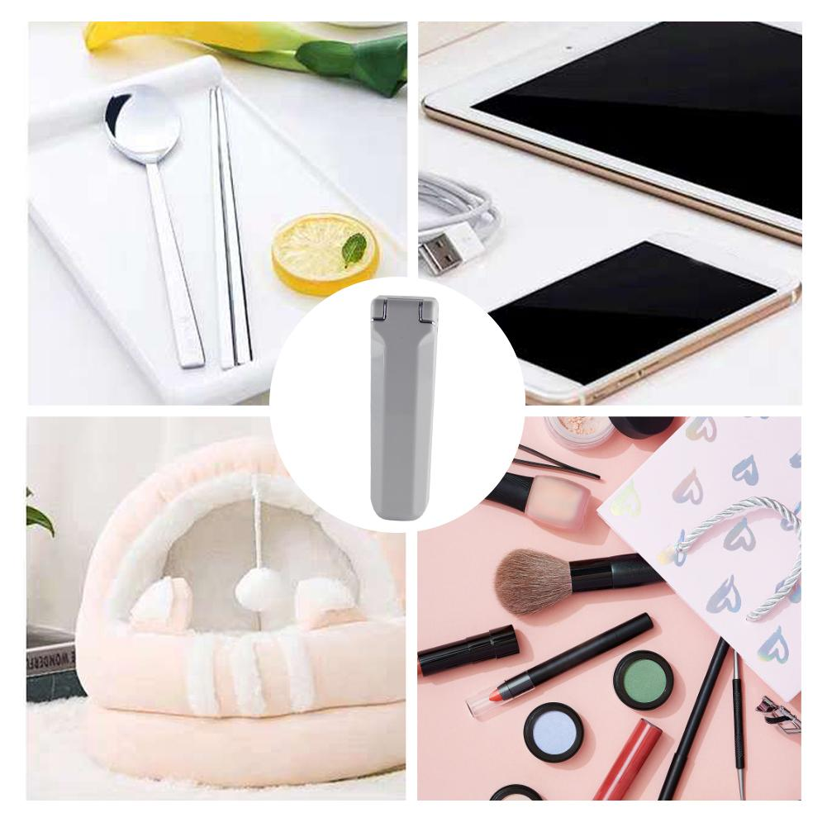**Technikai paraméterek:**

• Termékméret: L125 x W35 x H25 mm.

• A termék súlya: 65 g.

• UV-C cső: 3W

• UV hullámhossz: UV-C (253,7 nm).

• Besugárzási intenzitás:> 2500w / cm2.

• Akkumulátor: 4x AAA / 6V

(a készlet nem tartalmazza)

